Compte Rendu du Projet : Site de Prise de Rendez-vous Médicaux à Oujda

1. Introduction
Dans le cadre de ce projet, nous avons réalisé une application web dynamique dédiée à la gestion et à la prise de rendez-vous médicaux dans la ville de Oujda.
Ce système concerne aussi bien le secteur public que privé, dans le but d’améliorer l’accès aux services de santé pour les citoyens.
Ce projet répond à plusieurs problématiques rencontrées actuellement, notamment :
- La surpopulation dans les établissements de santé
- Les longs délais d’attente
- Le manque d’organisation dans la gestion des rendez-vous

2. Objectifs du Projet
Les principaux objectifs de ce projet sont :
- Faciliter la prise de rendez-vous en ligne
- Réduire le temps d’attente des patients
- Améliorer l’organisation des établissements médicaux
- Offrir une plateforme simple et accessible aux citoyens
- Permettre aux médecins de gérer efficacement leurs disponibilités

3. Analyse et Conception

3.1 Méthodologie MERISE
Nous avons utilisé la méthode MERISE pour concevoir la base de données :
- MCD (Modèle Conceptuel de Données) :
Identification des entités principales (Patient, Médecin, Rendez-vous, Spécialité…)
- MLD (Modèle Logique de Données) :
Transformation du MCD en tables relationnelles adaptées à une base de données

3.2 UML (Unified Modeling Language)
Nous avons également réalisé plusieurs diagrammes UML :
- Diagramme de cas d’utilisation (Use Case)
Décrit les interactions entre les acteurs :
  - Patient
  - Médecin
  - Utilisateur
- Diagramme de classes
Modélise les différentes classes du système avec leurs attributs et méthodes

4. Technologies Utilisées
Le développement du projet repose sur les technologies suivantes :

Front-end
- HTML
- CSS
- Bootstrap
- JavaScript
- jQuery

Back-end (en cours)
- PHP (pour la logique serveur)
- MySQL (gestion de la base de données)

Programmation orientée objet
- Java (OOP) pour certaines parties logiques et conceptuelles

Conception UI/UX
Pour la conception de l’interface graphique et du design du site, nous avons utilisé :
- Canva
- Figma

5. État d’Avancement du Projet

Parties réalisées
- Analyse du besoin
- Conception MERISE (MCD, MLD)
- Diagrammes UML : Use Case, Classes, séquences (en coure)
- Développement de l’interface utilisateur (Front-end)
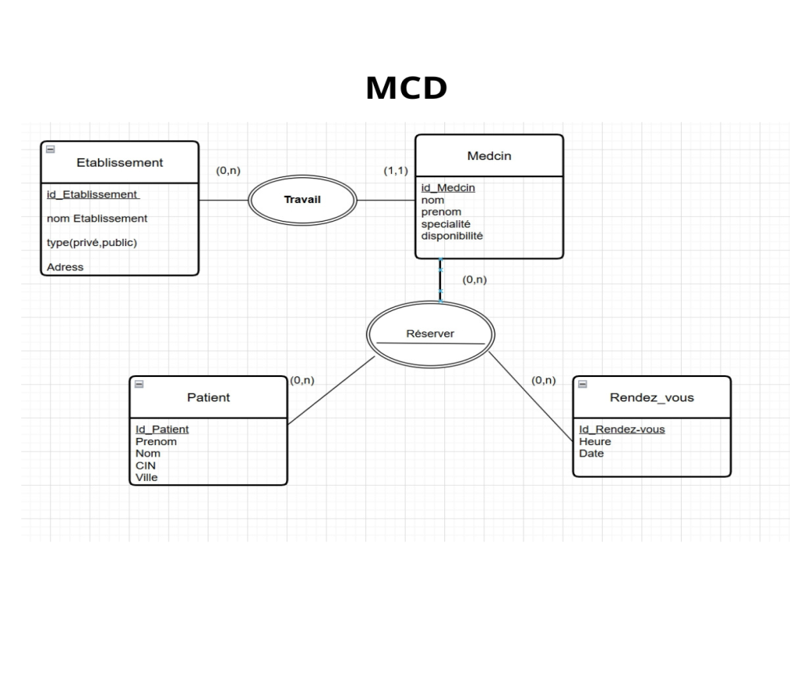
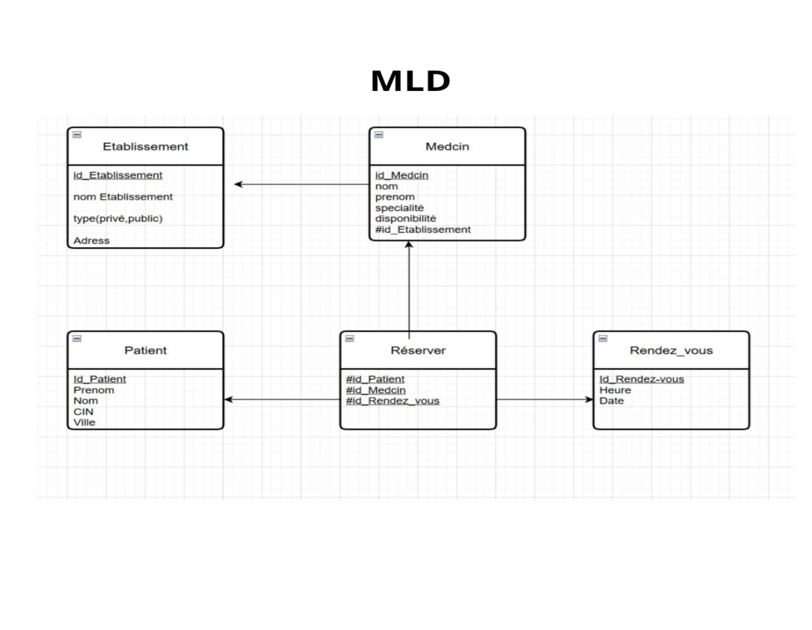
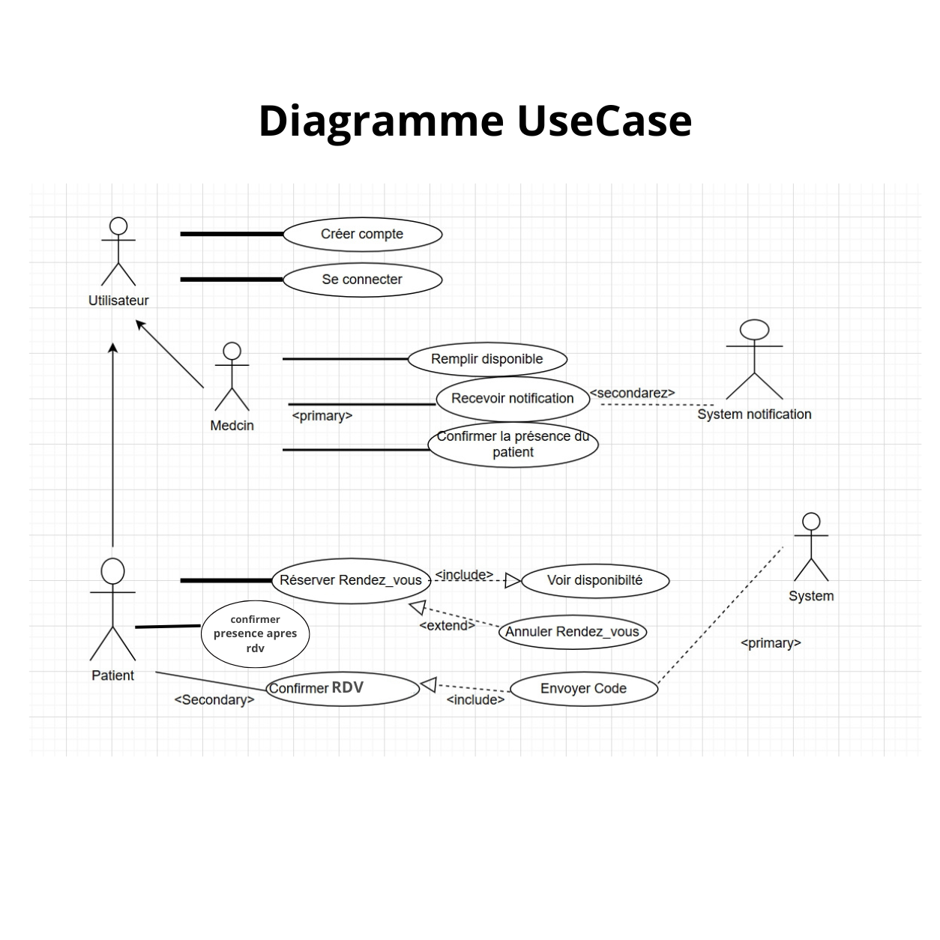

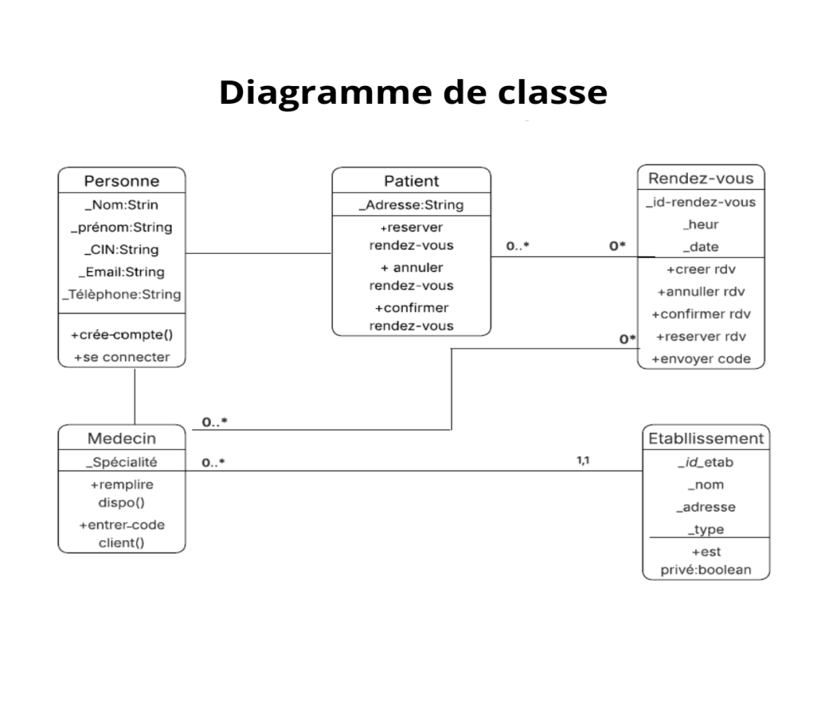
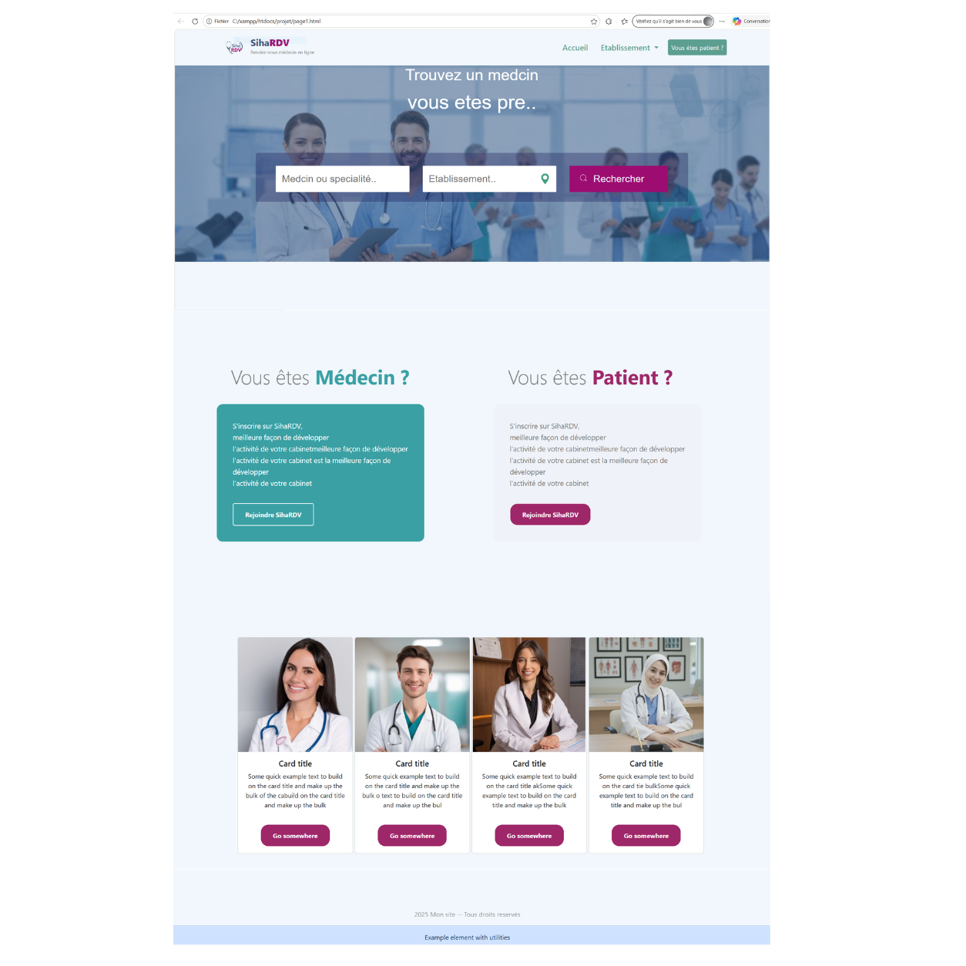

Parties en cours
- Intégration de PHP avec la base de données
- Gestion des comptes utilisateurs
- Développement de la partie Médecin

6. Fonctionnalités du Système

6.1 Côté Patient
- Création d’un compte
- Connexion
- Prise de rendez-vous
- Gestion des rendez-vous

6.2 Côté Médecin
- Création / gestion du profil
- Gestion des disponibilités
- Consultation des rendez-vous

7. Améliorations à Ajouter
Pour améliorer le projet, on peut envisager :
- Système de notification (email/SMS)
- Tableau de bord pour les médecins
- Filtrage des médecins (spécialité, localisation…)
- Sécurité (validation des données, cryptage des mots de passe)
- Responsive design avancé

8. Conclusion
Ce projet constitue une solution innovante pour moderniser la gestion des rendez-vous médicaux dans la ville de Oujda.
Il permet de réduire les contraintes liées aux méthodes traditionnelles et d’améliorer l’expérience des patients ainsi que l’organisation des professionnels de santé.
La suite du projet consistera à finaliser la partie back-end et à tester le système complet afin d’assurer son bon fonctionnement.

El labbazi yassmine
Mouadine Maryem
Kalisse Loubna
Allali Wissal

